ОПРОСНЫЙ ЛИСТ
Краны-штабелеры узкопроходные межстеллажные г/п от 0,125 до 1т, исполнение общепромышленное
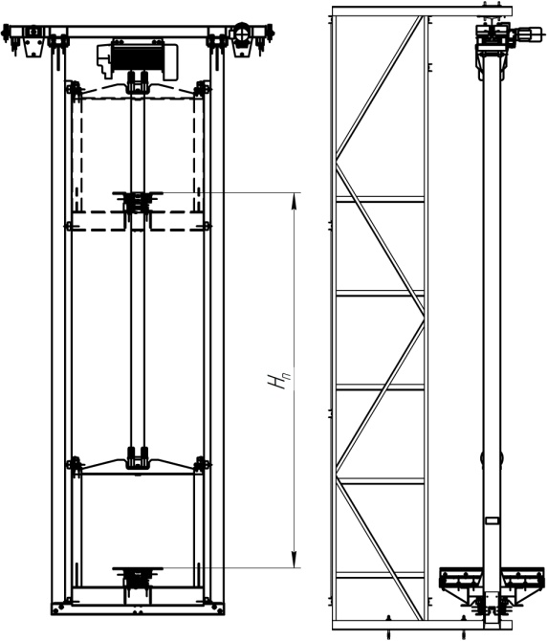
Рисунок не определяет конструкцию крана Рабочее напряжение трехфазного тока 380В
СВЕДЕНИЯ, ПОДЛЕЖАЩИЕ ОБЯЗАТЕЛЬНОМУ ЗАПОЛНЕНИЮ  (впишите нужное, поставьте галочку) |  |  |  |  |  |  |  |  |  |  |  |  |  |  |  |  |  |  |  |  |  |  |  |  |  |  |  |  |  |  |  | Кол. кранов, шт
Грузоподъемность, т |  |  |  |  |  |  |  |  |  | Группа режима работы крана: |  |  |  |  |  |  |  |  |  |  |  |  |  |  |  | -А3 |  |  |  |  |  |  | -А4 |  |  |  |  |  |  |  | -А5 |  |  |  |  |  | ____
Габариты груза, м: |  |  |  | длина |  |  |  |  |  |  |  |  |  |  |  | ширина |  |  |  |  |  |  |  |  |  |  |  |  |  |  |  |  |  |  |  | высота
Высота подъема вил, H_{п}, м |  |  |  |  |  |  |  |  |  |  |  |  |  |  |  | Скорость, м/мин: |  |  |  |  |  |  |  |  |  |  |  |  |  |  |  |  |  |  |  | по умолчанию |  |  |  |  |  |  |  |  | другое
Ширина прохода для штабелирования, м |  |  |  |  |  |  |  |  |  |  |  |  |  |  |  | подъема |  |  |  |  |  |  |  |  |  |  |  |  |  |  |  |  |  |  |  | 7,8
 |  |  |  |  |  |  |  |  |  |  |  |  |  |  |  | передвижения крана |  |  |  |  |  |  |  |  |  |  |  |  |  |  |  |  |  |  |  | 7,2-19,8
Кабина управления |  |  |  |  |  |  |  |  | да |  |  |  |  |  |  | передвижения тележки |  |  |  |  |  |  |  |  |  |  |  |  |  |  |  |  |  |  |  | 3,6-12
 |  |  |  |  |  |  |  |  | нет
Температура окружающей среды: |  |  |  |  |  |  |  |  |  |  |  |  | -(-40+40)°С |  |  |  |  |  |  |  | -(-20+40)°С |  |  |  |  |  |  |  |  |  |  |  |  | -(-10+40)ºС |  |  |  |  |  |  |  |  | -(0+40)°С
* Температура ниже минус 10ºС требует установку климат-контроля для защиты частотников, ниже минус 20ºС использование стали О9Г2С
Климатическое исполнение: |  |  |  |  |  |  |  |  |  |  |  |  |  |  |  |  |  | -У |  |  |  |  |  |  |  |  |  |  |  |  |  | -Т
Категория размещения: |  |  |  |  |  |  |  |  |  |  |  |  |  | 3 – в помещении |  |  |  |  |  |  |  |  |  |  |  |  | 4 – в отапливаемом помещении
Тормоза: |  | на передвижение крана |  |  |  |  |  |  |  |  |  |  |  |  | - есть |  |  |  | - нет |  |  | Тип управления: |  |  |  |  |  |  |  |  |  |  |  |  |  |  |  |  | - с пола
 |  | на перемещение тали |  |  |  |  |  |  |  |  |  |  |  |  | - есть |  |  |  | - нет |  |  |  |  |  |  |  |  |  |  |  |  |  |  |  |  |  |  |  | - радиоуправление
Регулирование скоростей: |  |  |  |  |  |  |  | передвижения крана: частотное |  |  |  |  |  |  |  |  |  |  |  |  |  |  |  |  | подъем/опускание |  |  |  |  |  |  |  |  |  |  |  |  |  |  | - 1-скор.
 |  |  |  |  |  |  |  | перемещения тележки: частотное |  |  |  |  |  |  |  |  |  |  |  |  |  |  |  |  |  |  |  |  |  |  |  |  |  |  |  |  |  |  |  | - 2-х.скор

Особые требования по изготовлению крана______________________________________________________________
___________________________________________________________________________________________________

ВНИМАНИЕ! Краны-штабелеры не предназначены для эксплуатации во взрывоопасных и пожароопасных средах, в помещениях с парами кислот и щелочей, концентрации которых вызывают разрушение электрической изоляции, для транспортирования расплавленного металла, ядовитых веществ

СВЕДЕНИЯ О ЗАКАЗЧИКЕ
Полное наименование организации:  ______________________________________________  Должность: ___________________________________  Ф.И.О.: _______________________________________  Тел/факс ______________________________________  м.п. Подпись:_______________________ | Согласовано: АО «ВОМЗ»:  Должность: ___________________________________  Ф.И.О.: _______________________________________  Дата «____»_____________________20____г.  Тел/факс (81153) 6-88-44, 6-87-07, 6-87-84  м.п. Подпись:_______________________

